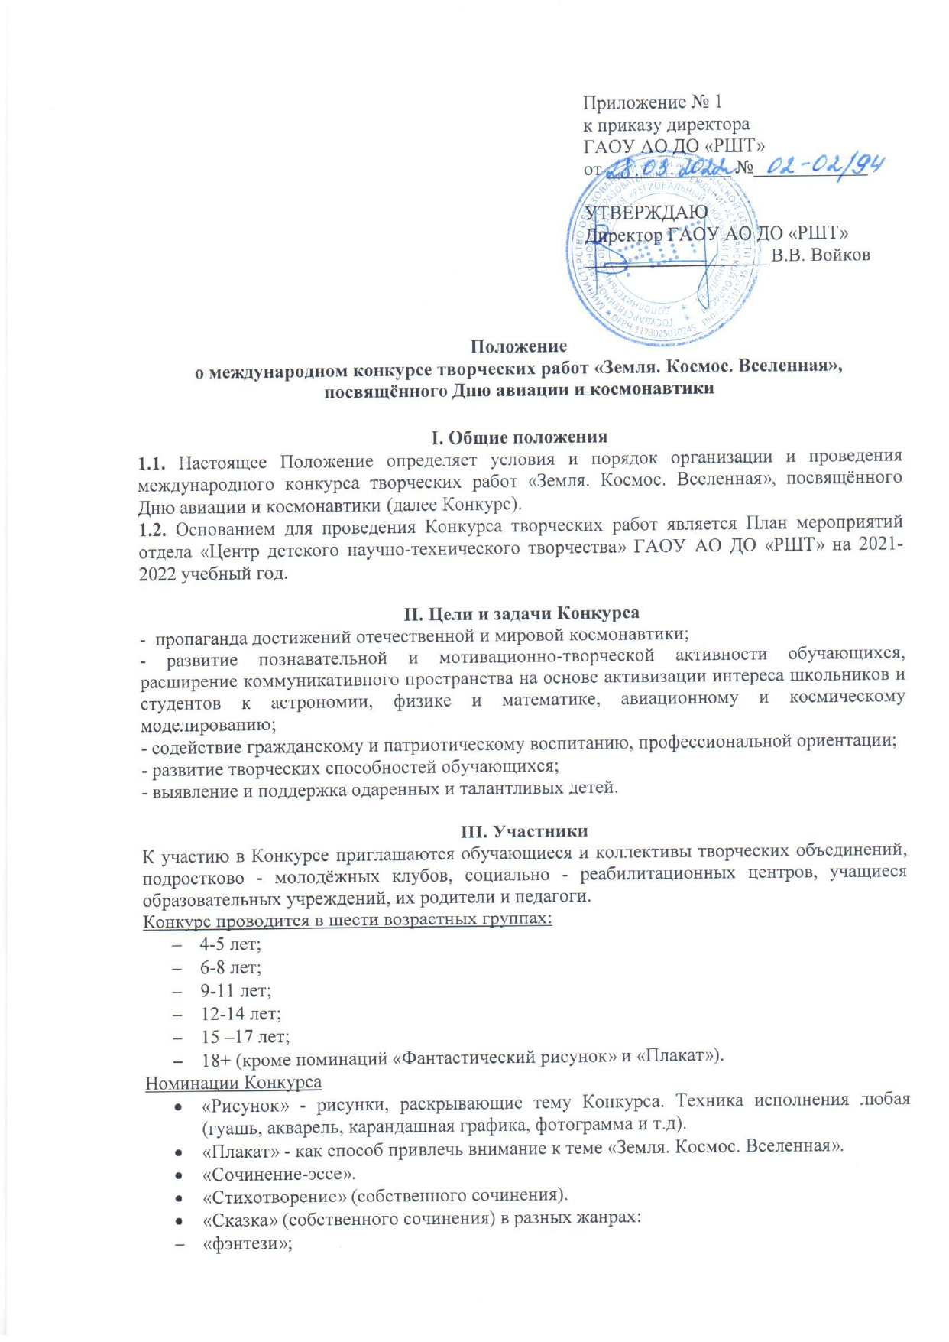
- народные сказки;
- современные фантастические истории и т.д.
- «Декоративно-прикладное творчество»-творческие работы из различных материалов и в различных техниках, раскрывающие тему Конкурса.
- «Техника и космос» - модели различных космических летательных аппаратов, в том числе модели, изготовленные по собственному замыслу, фантастические проекты космической техники и т.п.
- «Компьютерная графика» - творческие работы, выполненные средствами компьютера в различных графических редакторах.
Индивидуальные и групповые работы оцениваются отдельно. Численный состав группы - от 2 до 6 человек.

IV. Условия участия в Конкурсе
4.1. Для участия в Конкурсе необходимо с 29 марта до 15 апреля 2022 г. включительно прислать на почту podelkicdntt@schooltech.ru:
- заявку/общую заявку, в случае участия нескольких человек от одного педагога или организации (Приложение №3) в электронном виде только в формате Word (Word.doc). При заполнении заявки будьте внимательны-данные используются для изготовления наградных документов и их рассылки;
- заполненное родителем/законным представителем Согласие на обработку персональных данных несовершеннолетнего (дети до 14 лет) (Приложение №1) (jpeg, отсканированный документ, pdf файл);
- заполненное участником возрастной категории 14+ Согласие несовершеннолетнего на обработку персональных данных, которое подписывается законным представителем несовершеннолетнего лица (Приложение №2) (jpeg, отсканированный документ, pdf файл);
- заполненное участником возрастной категории 18+ Согласие совершеннолетнего на обработку персональных данных (Приложение № 3).
- заполненное преподавателем/ наставником Согласие совершеннолетнего на обработку персональных данных (Приложение № 3) и Сведения о преподавателе (наставнике) участника в заявке (Приложение № 4)
- квитанцию оплаченного организационного взноса за каждую конкурсную работу в размере 150 руб. В случае участия нескольких человек от одного педагога или педагогов может быть произведена общая оплата одной квитанцией (jpeg, отсканированный документ, pdf файл, электронная квитанция и т.д.);
- документы, освобождающие от оплаты организационного взноса (справки, удостоверения и т.д.) (jpeg, отсканированный документ, pdf файл).
- фотографию/фотографии (возможно с нескольких ракурсов) конкурсной работы, подписанную согласно п.4.2. (jpeg/отсканированный документ/pdf файл/ фотографию хорошего качества);
- письменную работу в номинациях: «Сочинение-эссе», «Стихотворение», «Сказка» в формате Word (Word.doc); с информацией на титульном листе: ФИО автора, возраст, образовательное учреждение, ФИО руководителя, номинация, название работы.
4.2. Конкурсную работу, заявку, чек оплаты и согласия на обработку персональных данных присылать в одном письме на электронный адрес podelkicdntt@schooltech.ru В теме письма указать «Земля. Космос. Вселенная. Фамилия участника/педагога/педагогов. ОУ». Каждый файл должен быть подписан, например:
- «Иванова. СОШ № 99. Заявка» или «ФИО педагога/педагогов. СОШ № 99. Заявка»;
- «Иванова. Рисунок «Свет вселенной». СОШ № 99», «Иванова. Сказка «Приключения в космосе». СОШ № 99»,
- «Иванова. СОШ № 99. Согласие» или «ФИО педагога/педагогов. СОШ № 99. Согласия»;
- «Согласие педагога/наставника»;
- «Иванова. СОШ № 99. Чек» или «ФИО педагога/педагогов. СОШ № 99. Чек».
4.3. СПОСОБ ОПЛАТЫ:
Оплата организационного взноса осуществляется на официальном сайте организации https://школьныйтехнопарк.рф/платежи/.
В разделе «Необразовательные услуги» в поле «Наименование услуги» выберите название Конкурса «Земля. Космос. Вселенная». В графе «Фамилия Имя Отчество плательщика (полностью)» необходимо указать полные ФИО оплачивающего лица (в формате: Иванов Иван Иванович). В графе «E-mail» необходимо указать свою электронную почту, на которую будет направлен чек об оплате.
Нажмите кнопку «Оплатить» и подтвердите корректность введенных данных, для перехода к готовой форме оплаты ПАО Сбербанк, где Вам остается ввести данные Вашей карты.
После завершения оплаты, на указанный электронный адрес будет направлен кассовый чек, подтверждающий факт оплаты выбранной услуги.
4.4. От орг. взносов при предоставлении соответствующих документов освобождаются дети из детских домов, интернатов, реабилитационных центров, дети-инвалиды, дети из многодетных и малообеспеченных семей (не более 3 человек от ОУ).
4.5. Организаторы Конкурса имеют право отстранить участника от участия в Конкурсе, лишить призового места без возврата орг. взноса в случае неэтичного отношения (в т.ч. публичных негативных высказываний) его или его представителей (родителей, родственников и т.д.) по отношению к членам жюри, персоналу и Организаторам Конкурса.

V. Критерии оценки конкурсных работ.
Рисунки, плакаты и творческие работы:
- Эстетика оформления.
- Художественная выразительность сюжета.
- Уровень композиционного и колористического решения.
- Оригинальность.
- Фантазия.
Модели:
- Эстетика оформления.
- Качество изготовления.
- Оригинальность и грамотность технического решения.
- Фантазия.
Письменные работы:
«Стихотворение»:
- Соответствие стихотворения тематике конкурса;
- Оригинальность творческого замысла;
- Доступность восприятия;
- Грамотность.
«Сочинение-эссе»:
- Соответствие сочинения тематике конкурса;
- Полнота раскрытия темы, содержательность;
- Последовательность и оригинальность изложения;
- Общее читательское восприятие текста;
- Грамотность.
«Сказка»:
- Соответствие работы тематике конкурса;
- Логика, последовательность повествования;
- Оригинальность сюжета;
- Грамотность.

VI. Подведение итогов.
Призеры награждаются дипломами I, II и III степени, остальные – дипломами участников. Наградные документы в электронном формате будут высланы на почту, указанную в заявке не позднее 31 мая.

Координатор Конкурса - Гареева Виктория Владимировна, педагог-организатор отдела «Центр детского научно-технического творчества», тел. 89171791947.

Приложение № 1

Согласие законного представителя на обработку персональных данных несовершеннолетнего
Я, ______________________________________________________________________________,
проживающий(ая) по адресу: _______________________________________________________,
паспорт серия _______________ номер __________________ выдан _________________________________________________________________________________, дата выдачи______________ код подразделения _________________________, являясь законным представителем несовершеннолетнего _______________________________________
__________________________________________________________________________ _______, «____» _________ ___________ г.р., приходящегося (-ейся) мне: ____________________ (дочь, сын, опекаемый (-ая), паспорт (свидетельство о рождении) серия__________________ №___________________выдан (зарегистрировано) __________________________________________________________________________________________________________________________________________________________,
дата выдачи (регистрации) «______»__________ __________ г.
с целью его участия в международном конкурсе творческих работ «Земля. Космос. Вселенная», посвящённом Дню авиации и космонавтики
(наименование мероприятия, конкурса, соревнования, олимпиады и др.)
оформления сопутствующей документации, свободно, своей волей даю свое согласие государственному автономному образовательному учреждению Астраханской области дополнительного образования «Региональный школьный технопарк», расположенному по адресу: 414056, г. Астрахань, ул. Анри Барбюса, д. 7 (юр. адрес: 414000, г. Астрахань, ул. Адмиралтейская, д. 21, помещение 66) (далее – Оператор, ГАОУ АО ДО «РШТ»), на обработку нижеперечисленных моих и ребенка персональных данных: фамилия, имя, отчество ребенка (заявляемого участника), фамилия, имя, отчество родителя/законного представителя, направляющего заявку, адрес электронной почты, номер контактного телефона родителя, образовательное учреждение и класс, в котором обучается ребенок.
Я согласен(на) с тем, что с вышеуказанными моими персональными данными и персональными данными ребенок будут совершаться действия (операции), предусмотренные Федеральным законом № 152-ФЗ от 27.07.2006 г. «О персональных данных» (включая сбор, запись, систематизацию, накопление, хранение, уточнение (обновление, изменение), извлечение, использование, передачу (распространение, предоставление, доступ), обезличивание, блокирование, удаление, уничтожение путем смешанной (автоматизированной и неавтоматизированной) обработки, получение и передача, как по внутренней сети, так и по сетям общего пользования.
Настоящим даю согласие Оператору на передачу вышеуказанных персональных данных оргкомитету _______________________________________________________
(адрес: ______________________________________________________________________)
в целях ______________________________________________________________________.
(например: организация, проведение, подведение итогов)
Данное Согласие действует с момента его дачи до завершения и подведения итогов международного конкурса творческих работ «Земля. Космос. Вселенная», посвящённого Дню авиации и космонавтики, или до письменного отзыва Согласия.

Отзыв должен быть направлен в ГАОУ АО ДО «РШТ» в письменном виде.

«_____» ___________ 20___года _______________ _______________________
(дата) (подпись) (расшифровка подписи)

Приложение № 2

Согласие несовершеннолетнего
на обработку персональных данных

Я, ___________________________________________________________________________,
«____» _________ ___________ г.р., проживающий(ая) по адресу: _________________________________________________________________________________________________, паспорт серия _______________ номер __________________ выдан _______________________________________________________________________, дата выдачи________________________ код подразделения __________________________,
с целью участия в международном конкурсе творческих работ «Земля. Космос. Вселенная», посвящённом Дню авиации и космонавтики
(наименование мероприятия, конкурса, соревнования, олимпиады и др.)
оформления сопутствующей документации, свободно, своей волей даю свое согласие государственному автономному образовательному учреждению Астраханской области дополнительного образования «Региональный школьный технопарк», расположенному по адресу: 414056, г. Астрахань, ул. Анри Барбюса, д. 7 (юр. адрес: 414000, г. Астрахань, ул. Адмиралтейская, д. 21, помещение 66) (далее – Оператор, ГАОУ АО ДО «РШТ»), на обработку нижеперечисленных своих персональных данных: фамилия, имя, отчество, адрес электронной почты, номер контактного телефона, образовательное учреждение и класс, в котором обучаюсь.
Я согласен(на) с тем, что с вышеуказанными моими персональными данными и будут совершаться действия (операции), предусмотренные Федеральным законом № 152-ФЗ от 27.07.2006 г. «О персональных данных» (включая сбор, запись, систематизацию, накопление, хранение, уточнение (обновление, изменение), извлечение, использование, передачу (распространение, предоставление, доступ), обезличивание, блокирование, удаление, уничтожение путем смешанной (автоматизированной и неавтоматизированной) обработки, получение и передача, как по внутренней сети, так и по сетям общего пользования.
Настоящим даю согласие Оператору на передачу вышеуказанных персональных данных оргкомитету _________________________________________________________ (адрес: _______________________________________________________________________)
в целях ______________________________________________________________________.
(например: организация, проведение, подведение итогов)
Данное Согласие действует с момента его дачи до завершения и подведения итогов международного конкурса творческих работ «Земля. Космос. Вселенная», посвящённого Дню авиации и космонавтики или до письменного отзыва Согласия.
Отзыв должен быть направлен в ГАОУ АО ДО «РШТ» в письменном виде.

«_____» ___________ 20___года _______________ _______________________
(дата) (подпись) (расшифровка подписи)

С содержанием настоящего согласия ознакомлен и согласен*
«_____» ___________ 20___года _______________ _______________________
(дата) (подпись) (расшифровка подписи)
*подписывается законным представителем несовершеннолетнего лица

Приложение № 3

Согласие совершеннолетнего
на обработку персональных данных

Я, ___________________________________________________________________________,
«____» _________ ___________ г.р., проживающий(ая) по адресу: _________________________________________________________________________________________________, паспорт серия _______________ номер __________________ выдан _______________________________________________________________________, дата выдачи________________________ код подразделения __________________________,
с целью участия в международном конкурсе творческих работ «Земля. Космос. Вселенная», посвящённом Дню авиации и космонавтики
(наименование мероприятия, конкурса, соревнования, олимпиады и др.)
оформления сопутствующей документации, свободно, своей волей даю свое согласие государственному автономному образовательному учреждению Астраханской области дополнительного образования «Региональный школьный технопарк», расположенному по адресу: 414056, г. Астрахань, ул. Анри Барбюса, д. 7 (юр. адрес: 414000, г. Астрахань, ул. Адмиралтейская, д. 21, помещение 66) (далее – Оператор, ГАОУ АО ДО «РШТ»), на обработку нижеперечисленных своих персональных данных: фамилия, имя, отчество, адрес электронной почты, номер контактного телефона, образовательное учреждение, в котором работаю.
Я согласен(на) с тем, что с вышеуказанными моими персональными данными и будут совершаться действия (операции), предусмотренные Федеральным законом № 152-ФЗ от 27.07.2006 г. «О персональных данных» (включая сбор, запись, систематизацию, накопление, хранение, уточнение (обновление, изменение), извлечение, использование, передачу (распространение, предоставление, доступ), обезличивание, блокирование, удаление, уничтожение путем смешанной (автоматизированной и неавтоматизированной) обработки, получение и передача, как по внутренней сети, так и по сетям общего пользования.
Настоящим даю согласие Оператору на передачу вышеуказанных персональных данных оргкомитету _________________________________________________________ (адрес: _______________________________________________________________________)
в целях ______________________________________________________________________.
(например: организация, проведение, подведение итогов)
Данное Согласие действует с момента его дачи до завершения и подведения итогов международного конкурса творческих работ «Земля. Космос. Вселенная», посвящённого Дню авиации и космонавтики или до письменного отзыва Согласия.
Отзыв должен быть направлен в ГАОУ АО ДО «РШТ» в письменном виде.

«_____» ___________ 20___года _______________ _______________________
(дата) (подпись) (расшифровка подписи)

Приложение № 4

Заявка

на участие в международном конкурсе творческих работ
«Земля. Космос. Вселенная», посвящённого Дню авиации и космонавтики
(в электронном виде на podelkicdntt@schooltech.ru)

Сведения об участнике/участниках

Фамилия и Имя участника | Образовательное учреждение | Возраст | Название работы | Номинация | Контактный телефон | E-mail
Иванова Мария | МБОУ г. Астрахани «СОШ №99» | 11 лет | «Свет вселенной» | Рисунок
Иванова Мария | МБОУ г. Астрахани «СОШ №99» | 11 лет | «Приключения в космосе» | Сказка

Сведения о преподавателе/преподавателях (наставнике/наставниках)

Ф.И.О.  преподавателя (наставника) | Фамилия, инициалы преподавателя (наставника) | Образовательное  учреждение | Контактный телефон | E-mail
Сидорова Наталья Павловна | Сидорова Н.П. | МБОУ г. Астрахани «СОШ №99»
* заполняется лично преподавателем (наставником) и направляется с Согласием совершеннолетнего на обработку персональных данных (Приложение № 3)

